Памятка для родителей: Движение –это жизнь
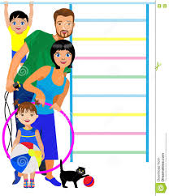
«Ни что так не истощает и не ослабляет человека ,как продолжительное бездействие продолжительное физическое бездействие.»
Аристотель.
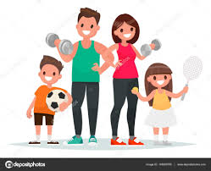
Физическое воспитание в семье.
Долг родителей – укрепить здоровье ребенка в данный момент и обеспечить благоприятное развитие детского организма в будущем.
Нормальное развитие и состояние здоровья обеспечивается созданием оптимальных условий, то есть организацией правильного режима.
В физическом воспитании детей дошкольного возраста используются физические упражнения (ходьба, бег упражнения в равновесии, метание, лазание, подвижные игры), спортивные упражнения, гигиенические факторы (режим дня, питание, сон и т.п.), естественные силы природы (солнце, воздух и вода).
Физические упражнения.
Задания и объяснения должны быть ясными и четкими, давать их надо бодрым голосом» и тут же показывать все движения.
Упражнения должны быть интересные, в них следует использовать хорошо запоминающиеся образные сравнения, например: «птичка», «кошка», «паровоз».
Основной принцип, которого должны придерживаться родители, занимаясь физическими упражнениями с малышами, - изображать все в виде игры. Веселый тон, шутка, смех, активное участие взрослого всегда увлекают ребенка.
Количество повторений движений у дошкольников обычно колеблется от 2-3 до 10.
После наиболее трудных упражнений необходимо давать кратковременные паузы отдыха (30-60с.)
Средние значения показателей двигательной активности детей за полный день – объем 17 000 движений; интенсивность 55 – 65 движений в минуту.
Физические упражнения только тогда приносит пользу, когда ими занимаются систематически. Родители обязаны ежедневно находить время для занятия физическими упражнениями со своими детьми и тщательно следить за их здоровьем, обращая внимание на внешний вид, настроение и самочувствие ребенка.
